УДК 621.891
DOI:

В.П.Тихомиров, А.О.Горленко, М.А.Измеров, А.Н.Ерохин

Статическая грузоподъёмность сферического подшипника скольжения

Представлена методика расчёта сферического подшипника скольжения с учётом наличия шероховатости. Задача решается путём моделирования шероховатого слоя с помощью построения фрактальных 3D-моделей и определения параметров контактирования гладкого шара с полупространством при наличии шероховатости с эквивалентными параметрами. Шероховатый слой при этом представляется в виде сплошного покрытия с переменным модулем упругости.
Ключевые слова: сферический подшипник скольжения, статическая грузоподъёмность, контакт поверхностей, фрактальная размерность, моделирование, деформация.

V.P. Tikhomirov, A.O. Gorlenko, M.A. Izmerov, A.N. Yerokhin

STATIC LOAD CAPACITY OF SPHERICAL PLAIN BEARING

The solution of contact problems taking into account surface micro-geometry entailed certain difficulties: a surface roughness has a complex structure having a random component, but for all that it affects considerably a conjugation load capacity. The account of the impact of a rough surface with different factors results in a substantial distortion of the result. In addition at the stage of distortion design an engineer is not aware initially of the quality of future surfaces which are to be matched for the best result.
The procedure presented in this work allows fulfilling a computation of a spherical plain bearing taking into account the impact of conjugated surfaces roughness. The problem is solved through the simulation of a rough layer with the aid of the formation of fractal 3D models and parameter definition of the contact of a smooth ball with a half-space at the presence of roughness with equivalent parameters. A rough layer at that is as a 3D continuous coating with fractal geometry equivalent to a real surface and with a variable coefficient of elasticity depending upon a fractal dimensionality and degree of coating deformation. It allows increasing considerably the computation accuracy, automating and accelerating a designing process.
Key words: spherical plain bearing, static load capacity, surfaces contact, fractal dimensionality, simulation, deformation

Введение

Для оценки грузоподъёмности сферического подшипника скольжения необходимо рассмотреть задачу контактного взаимодействия элементов сферического подшипника, которую можно упростить, приведя внутренний контакт двух сферических поверхностей к контакту гладкого шара, имеющего приведенный радиус кривизны, с плоскостью (упругим полупространством). Затем, вводя понятие эквивалентной шероховатости, приведем контактную задачу к задаче взаимодействия гладкого шара с полупространством при наличии шероховатого слоя. При этом шероховатый слой представляется в виде сплошного покрытия с переменным модулем упругости.
Особенностью данного подхода является представление шероховатого слоя в виде фрактального объекта и его моделирование сплошным покрытием с толщиной, определяемой высотными параметрами шероховатости поверхностей, и модулем упругости, зависящим от уровня деформации эффективного шероховатого слоя и фрактальной размерности.
Рассмотрим подробнее процедуру оценки грузоподъёмности сферического подшипника скольжения.

1. Оценка приведенных параметров сферического подшипника. Приведем схему внутреннего контакта сферических поверхностей к схеме контакта «шар – плоскость (упругое полупространство)». Тогда жесткий гладкий шар имеет приведенный радиус кривизны
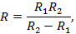
где – радиусы соответственно внутренней сферы и сферической обоймы (оба тела гладкие).
Приведенный модуль упругости имеет вид
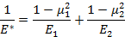
Здесь E₁, E₂ - модули упругости; µ₁, µ₂ - коэффициенты Пуассона обоих тел.
2. Учет шероховатости сопряжённых поверхностей. Анализ и исследование параметров шероховатости достаточно полно изложены в работах [1 – 5].
К параметрам шероховатости поверхности, оказывающим существенное влияние на контактное взаимодействие поверхностей, можно отнести максимальные высоты неровностей Rmax₁, Rmax₂. Схема контакта следующая: гладкая жесткая сфера находится в контактном взаимодействии с полупространством при наличии на нем эквивалентной шероховатости. Эквивалентная шероховатость имеет толщину
Rmax = Rmax₁ + Rmax₂.
Покрытие имеет прочное сцепление с основанием. Рассматриваемый шероховатый слой представим в виде фрактального объекта, профиль поверхности которого характеризуется фрактальной размерностью D (1 < D < 2). Шероховатый слой представляет собой распределение материала по высоте и описывается опорной кривой Аббота - Фейерстоуна. Полагаем, что покрытие как фрактальный объект имеет фрактальный модуль упругости, зависящий от структурных особенностей шероховатого слоя (от фрактальной размерности) и степени деформации покрытия.
3. Определение фрактальной эквивалентной шероховатости является отдельной самостоятельной задачей. Сформулируем её так: известны фрактальные размерности шероховатых поверхностей сфер D₁, D₂, требуется найти поверхность, имеющую эквивалентную фрактальную размерность.
Фрактальная размерность эквивалентной шероховатости двух сфер определяется в следующей последовательности. Построим поверхности с фрактальными размерностями . Типичные поверхности с разными фрактальными размерностями, но с одинаковым масштабом представлены на рис. 1.

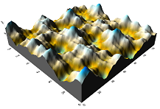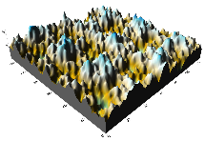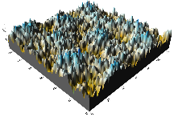
а) б) в)

Рис. 1. Модели фрактальных поверхностей: а - D = 1,2; б - D = 1,5; в - D = 1,7

При этом связь между фрактальными размерностями профиля и поверхности выражается зависимостью
Приведем соответствующие сферам шероховатые поверхности в соприкосновение на уровне, когда можно выделить не менее пяти пятен контакта (рис. 2). Анализ полученных пятен контакта дает возможность определить фрактальную размерность сочетания фрактальных поверхностей. Полагаем, что эта фрактальная размерность характеризует эффективную шероховатость.
Увеличенные в масштабе пятна контакта подвергаются анализу. Эффективная фрактальная размерность, определяемая с помощью метода «периметр Р – площадь А» для каждого пятна, выражается зависимостью
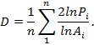

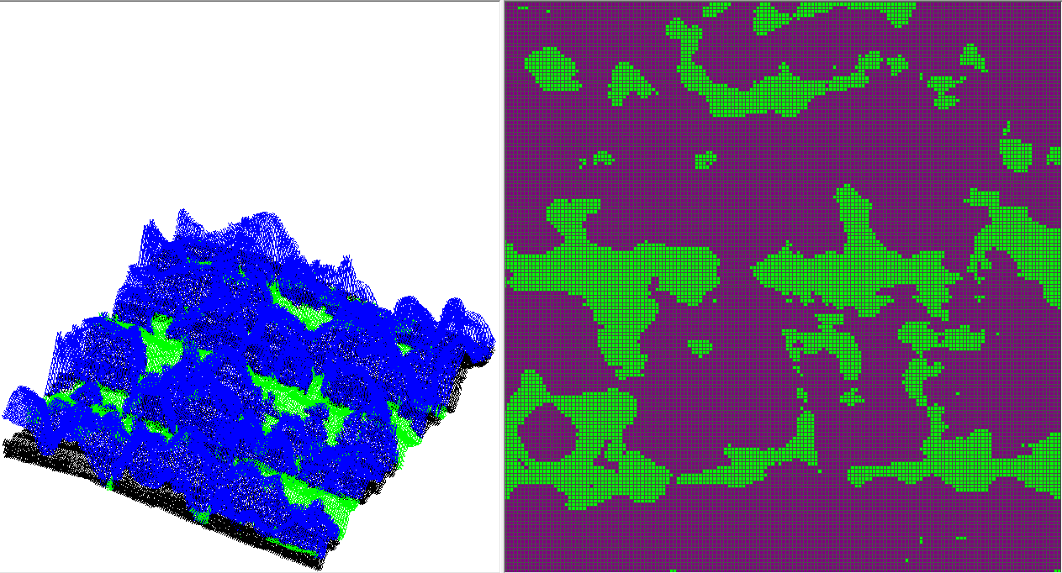
Рис. 2. Сопряжение шероховатых поверхностей и пятна контакта

4. Теория Герца. Деформации и напряжения, возникающие при взаимном сжатии двух соприкасающихся тел, называются контактными. Передача давлений в месте касания происходит по малым площадкам. Материал в зоне такой площадки находится в объемном напряженном состоянии, не имея возможности свободно деформироваться. Контактные напряжения имеют местный характер, быстро убывая по мере удаления от площадки контакта. Расчеты и исследования показывают, что материал, подверженный всестороннему давлению в зоне контакта, может выдержать большое давление, не пропорциональное приложенной силе. Задача контактирования двух упругих гладких тел рассматривалась Г. Герцем (H. Herz, 1881). В основу решений контактных задач положены следующие допущения:
- Площадки контакта малы по сравнению с поверхностями сопрягаемых тел.
- Материал соприкасающихся тел однороден и изотропен, поверхности тел гладкие.
- Силы давления, распределенные по площадке контакта, нормальны к этой поверхности (силами трения в данном случае пренебрегают).
- Оба тела в точке касания имеют общую касательную поверхность и общую нормаль, вдоль которой направлены сжимающие усилия F.
- Смазочный материал в зоне контактирования отсутствует.

Схема контакта между шаром и упругим полупространством представлена на рис. 3.

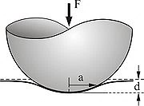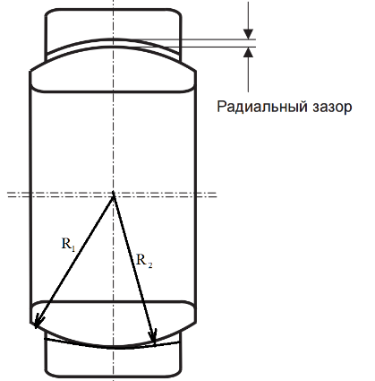

Рис. 3. Контакт шара с упругим полупространством Рис. 4. Сферический контакт

Твёрдый шар радиусом R вдавливается в упругое полупространство на глубину d (глубина проникновения), образуя область контакта радиусом . Необходимая для этого сила равна
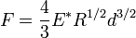.
Здесь E* - приведенный модуль упругости.
Сферический контакт подшипника (рис. 3) приводится к схеме, показанной на рис. 4. При контакте двух шаров с радиусами R₁ и R₂ все уравнения справедливы для приведенного радиуса R. При этом распределение давления в площади контакта определяется по формуле
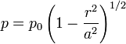
где максимальное давление в центре
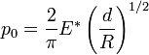.
Площадь круговой площадки
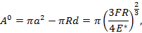
величина деформации
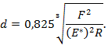

5. Упругопластический контакт. На рис. 5 показана деформация отдельной неровности в виде сферического сегмента гладким жестким штампом.
В этом случае основные соотношения при упругопластическом деформировании приняты следующими (ω – величина деформации микронеровности; F – нагрузка на микровыступ; А – площадь пятна контакта; индекс с обозначает критическую деформацию, соответствующую переходу от упругого состояния к пластическому):
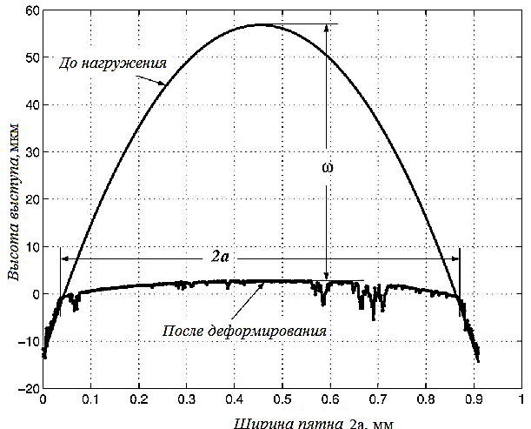

Рис. 5. Деформация выступа сферической формы

- Упругий контакт e (наблюдается при условии ):
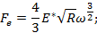

- Упругопластический контакт e-p₁ (1

- Упругопластический контакт e-p₂ (6
- Пластический контакт p :

Критическая величина деформации равна 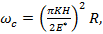 где E* - приведенный модуль упругости; K – коэффициент (K = 0,454 + 0,41μ); Н – твердость; R – радиус сферы.
6. Контакт сферы с шероховатым полупространством. Полагаем, что шероховатая поверхность изотропна. В этом случае для определения параметров шероховатости достаточно провести анализ профилограммы. В случае множественного контакта используют вероятностное распределение вершин выступов. Так как шероховатый слой определяет несущую способность контакта, то при моделировании поверхности следует обеспечить одинаковое распределение материала шероховатого слоя для реальной поверхности и ее модели.
Когда два тела с шероховатыми поверхностями взаимодействуют друг с другом, реальная площадь контакта Ar намного меньше, чем геометрическая площадь A₀. При контакте между плоскостью со случайно распределенной шероховатостью и упругим полупространством реальная площадь контакта пропорциональна нормальной силе F и определяется следующим приближенным уравнением:
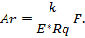
Здесь Rq − среднеквадратичное значение неровности шероховатой поверхности; коэффициент k ≈ 2.
Среднее давление на реальной площади контакта рассчитывается в первом приближении как половина приведенного модуля упругости E*, умноженного на среднеквадратичное значение неровности профиля поверхности Rq:
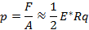
Если это давление больше твердости HB материала, то тогда
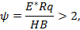
микронеровности находятся полностью в пластичном состоянии.
Для состояния ψ < 2/3 поверхность при контакте деформируется только упруго. Величина ψ была введена Гринвудом и Вильямсоном и носит название индекса пластичности. На основании анализа экспериментальных данных и аналитических методов расчета параметров контактирования сферы с полупространством с учетом наличия шероховатого слоя был сделан вывод о том, что расчетные параметры зависят от деформации шероховатого слоя. При разработке модели контактирования сферического тела с шероховатой поверхностью следует учитывать полученные ранее результаты:
- при малых нагрузках давление для шероховатой поверхности меньше рассчитанного по теории Г. Герца и распределяется, как известно, по большей площади;
- применение широко используемой модели шероховатой поверхности в виде ансамбля тел правильной геометрической формы, вершины выступов которых подчиняются определенному закону распределения, приводит к значительным ошибкам при оценке параметров контактирования, особенно при малых нагрузках (Н.Б. Демкин);
- отсутствуют пригодные для расчета параметров контактирования простые выражения и недостаточно развита экспериментальная база.
7. Фрактальная модель. Поверхность состоит из большого числа наложенных друг на друга шероховатостей нескольких масштабов длины. Отклонение поверхности z(x,y) от срединной поверхности z(x,y) = 0 считается случайным процессом, который характеризуется такими статистическими параметрами, как среднеквадратическое отклонение высоты Rq, наклона и кривизны. Из-за многомасштабной природы поверхности среднеквадратические значения указанных параметров значительно зависят от разрешающей способности измерительного прибора и от длины статистической выборки. Зависимость всех трех параметров от увеличения масштаба и пространственного разрешения [6] показана на рис. 6.
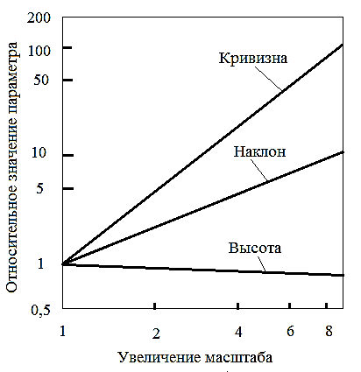
Рис. 6. Масштабная зависимость статистических параметров

Масштабная зависимость означает, что приборы с различной разрешающей способностью и длиной сканирования дают разные значения этих статистических параметров для одной и той же поверхности. Таким образом, моделирование, основанное на этих параметрах, может привести к неоднозначным результатам для пары взаимодействующих шероховатых поверхностей. Фрактальная характеристика шероховатой поверхности не зависит от масштаба и обеспечивает информацию о структуре шероховатости всех масштабов длины, обладающей фрактальными свойствами.
Профиль инженерной поверхности обладает свойствами непрерывности, недифференцируемости и самоаффинности. Недифференцируемость связана с тем, что невозможно провести в любой точке профиля касательную, так как в этой точке будет возникать все больше деталей шероховатости. Статистическая самоаффинность обусловлена сходством вида профиля при различных увеличениях (рис. 7).

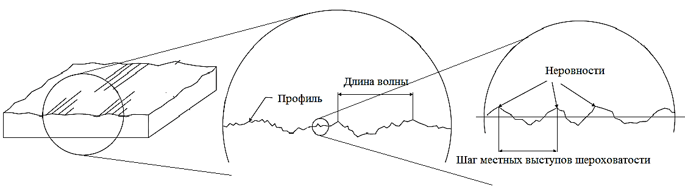
Рис. 7. Самоаффинность профиля

Фрактальный объект (кривая) обладает также свойством самоподобия: любой участок кривой имеет ту же фрактальную размерность, что и вся кривая. Длина фрактальной кривой (по Б. Мандельброту [7]) определяется по формуле
Процедура определения длины фрактальной кривой на участке AB понятна из рис. 8.

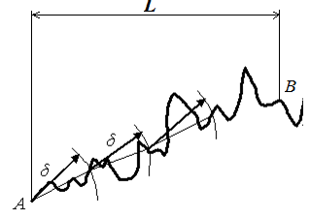
lgL

lgL₁

lgL₂

lg(δ₁) lg(δ₂) lg(δ)

Тонкая структура
Грубая структура
Второй кроссовер
Первый кроссовер (переход от гладкой поверхности к фрактальной)
β
α

Рис. 8. Определение фрактальной размерности по углу наклона α

Длина кривой определяется выражением L=N(δ)δ. С уменьшением размера δ длина нелинейно возрастает. Прологарифмировав представленное выше уравнение, запишем:
Зависимость представим в виде графика (рис. 8), который отражает мультифрактальную структуру фрактальной кривой (грубая и тонкая структуры). Отметим, что при длине волны, превышающей δ₂, объект перестает быть фрактальным.
Наклон прямой на участке δ₁ … δ₂ позволяет найти фрактальную размерность как

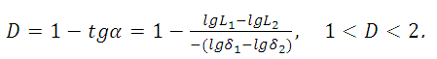.

Прологарифмировав исходное уравнение при L = L₁ и δ = δ₁ и преобразовав полученное выражение, получим:
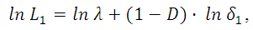
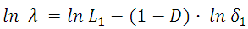.
Отсюда
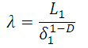
Растворы циркуля от δ₂ до δ₁ определяют соответствующие длины волн δ = 1 / ω, где ω – частота. На графике (рис. 9) представлена спектральная плотность типичного профиля шероховатой поверхности.
Спектральная плотность профиля фрактальной поверхности определяется зависимостью
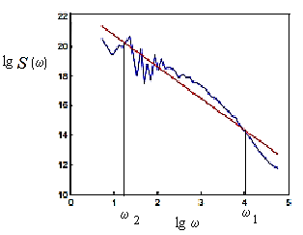
Рис. 9. Спектральная плотность

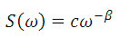
Здесь β – угловой коэффициент (наклон) прямой зависимости lg S(ω) от lg(ω).
Фрактальная размерность оценивается выражением
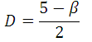
где β – модуль углового коэффициента.

8. Фрактальные параметры поверхности. В основе статистических моделей случайного поля лежит теория Лонге-Хиггинса [4] применительно к поверхности океана. Позже Найак [5] указал на возможность применения этой теории для описания шероховатой поверхности.
Полагаем, что шероховатый слой, имеющий высоту Rmax и соответствующее распределение материала, можно представить в виде фрактального объекта. К основным параметрам отнесем фрактальную размерность профиля как фрактальной кривой D и переменный модуль упругости самого слоя. Таким образом, шероховатый слой заменим покрытием толщиной Rmax с модулем упругости, зависящим от уровня сближения. Тогда запишем:

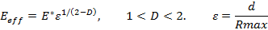

На рис. 10 приведены зависимости эффективного модуля упругости от относительного сближения для стальных поверхностей при разных значениях фрактальной размерности (слева) и отношения площадей по теории Герца к контурным площадям с учетом фрактальной размерности (справа).

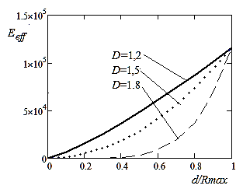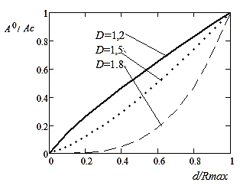
Рис. 10. Зависимости эффективного модуля упругости и отношения площадей по теории Герца
от сближения при разной фрактальной размерности

При d = Rmax эффективный модуль упругости становится равным приведенному модулю Е*. Применение эффективного модуля упругости, характеризующего структурные особенности шероховатого слоя, позволяет найти контурную площадь контакта гладкой жесткой сферы с шероховатым полупространством.
Таким образом, предлагаемый подход обосновывает экспериментальные данные, показывающие увеличение площади контакта по сравнению с данными теории Герца.
Для анализа зависимостей, представленных на рис. 11, необходимо выделить структурные особенности фрактальных кривых, которыми являются профили инженерных поверхностей. При D A⁰/Ac также стремится к единице. Более сложная структура фрактальной кривой при приводит к росту контурной площади. Например, при величине относительного сближения d/Rmax = 0,5 имеем следующие расчетные данные:

 | 1,2 | 1,5 | 1,8
A⁰/Ac | 0,561 | 0,397 | 0,099

9. Сравнение с другими решениями. Эффективный модуль является параметром, зависящим от относительного сближения. Это обстоятельство усложняет решение задачи контактного взаимодействия и требует применения численных методов и итерационных процедур. При таком подходе шероховатый слой представляется в виде покрытия толщиной, сравнимой с высотными параметрами шероховатости, с переменным модулем упругости. Решение поставленной задачи проводилось в два взаимосвязанных этапа. На первом этапе определялась контурная площадь, а на втором – фактическая площадь контакта.
Оценка контурной площади. Используем результаты, полученные Е. Финкиным [8] на основании аналитического решения задачи о контакте шара с полупространством при наличии тонкого упругого покрытия. Здесь шероховатый слой рассматривается как упругое покрытие толщиной Rmax. Введение высоты выступа Rp в качестве толщины покрытия является оправданным при малых нагрузках. Тогда зависимость между нагрузкой F и радиусом a имеет вид
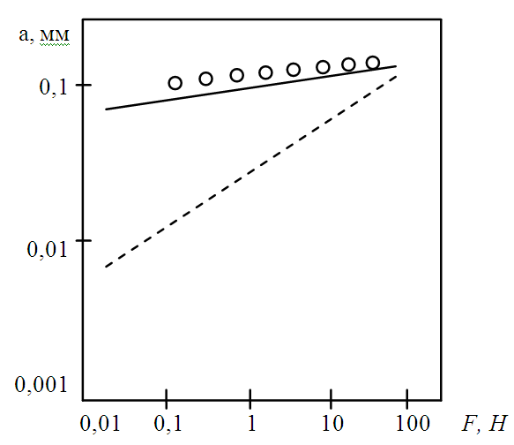

Рис. 11. Зависимость радиуса контурной площади контакта шара с шероховатой поверхностью от нагрузки: пунктирная линия – решение Г. Герца; сплошная линия – расчет по уравнению; кружки – экспериментальные данные [8]

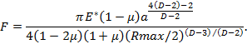
Здесь μ – коэффициент Пуассона; R – радиус шара.
Численное решение приведенного выражения позволяет получить зависимость радиуса контурной площадки от нагрузки (рис. 11). В качестве исходных данных для расчета были приняты: R = 3,18 мм (радиус стального шара), D = 1,85; Е* = 10⁵ МПа; μ = 0,35 (эти данные относятся к шероховатой поверхности плоского медного образца).
Оценка фактической площади контакта. Рассматривается упругий контакт, когда все неровности находятся в упругом состоянии. Подобное состояние справедливо для слабонагруженных контактов. Рассмотренная ранее методика определения контурной площади контакта основывалась на представлении шероховатого слоя как сплошного покрытия с переменным модулем упругости. Реально при малых нагрузках контакт дискретен и состоит из отдельных пятен фактического контакта.
В соответствии с моделью А. Маджумдара [6] используем размерное распределение пятен фактического контакта, записанное в виде
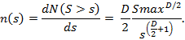
Здесь 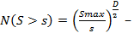формула Корчака, характеризующая распределение по размерам исследуемых объектов и оценивающая число объектов, превышающих минимальный размер S; Smax – максимальный размер пятна контакта.
Фактическая площадь зависит от структуры шероховатого слоя фрактального объекта с размерностью 1< D <2 и определяется зависимостью
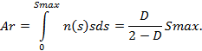
Предложенный подход к оценке фактической площади контакта позволяет найти момент трения сферического подшипника скольжения как
Здесь удельное сопротивление сдвигу фрикционных связей; - фактическая площадь контакта; радиус внутренней сферы.

Выводы

- На основе фрактальных представлений предложена модель шероховатого слоя в виде сплошного покрытия, толщина которого принята равной максимальной высоте неровностей, а модуль упругости зависит от фрактальной размерности и степени деформации покрытия.
- Приведены зависимости отношения контурной площади касания к площади контакта, рассчитанной по формуле Герца.
- Произведена оценка контурной и фактической площадей контакта сферы с шероховатой поверхностью.

Список литературы

- Уайтхауз, Д. Метрология поверхностей. Принципы, промышленные методы и приборы: [пер. с англ.] / Д.Уайтхауз. - М.: Интеллект, 2009. - 472 с.
- Карташов, А.И. Шероховатость поверхности и методы ее измерения / А.И. Карташов. - М.: Изд-во стандартов, 1967. - 160 с.
- Stout, K.J. Development of methods for the characterization of roughness three dimen-sions / K.J. Stout. - Penton Press, 2000. - 358 p.
- Lonquet-Higgins, M. Statistical properties of an isotropic random surface / M. Lonquet-Higgins // Phil. Trans. Roy. Soc. Ser. A. - London, 1957. - Vol. 250. - P. 157-174.
- Найак, П. Применение модели случайного поля для исследования шероховатых поверхностей / П. Найак // Проблемы трения и смазки. - 1971. - № 3. - С. 85-95.
- Маджумдар, А. Фрактальная модель упругопластического контакта шероховатых поверхностей / А. Маджумдар, Б. Бхушан // Современное машиностроение. Сер. Б. - 1991. - № 6. - С.11-23.
- Мандельброт, Б. Фрактальная геометрия природы / Б. Мандельброт. - М.: Ин-т компьютер. исслед., 2002. - 636 с.
- Финкин, Е. Уравнение износа твердых смазочных пленок для оценки их износной долговечности / Е. Финкин // Проблемы трения и смазки. - 1970. - № 2. - С. 104-110.

- Whitehouse, D. Surface Metrology. Principles, Industrial Methods and Devices: [transl. from Engl.] / D.Whitehouse. - М.: Intellect, 2009. – pp. 472.
- Kartashov, А.I. Surface Roughness and Methods of Its Measurement / А.I. Kartashov. - М.: Standards Publishing House, 1967. – pp. 160.
3. Stout, K.J. Development of methods for the characterization of roughness three dimen-sions / K.J. Stout. - Penton Press, 2000. - 358 p.
4. Lonquet-Higgins, M. Statistical properties of an isotropic random surface / M. Lonquet-Higgins // Phil. Trans. Roy. Soc. Ser. A. - London, 1957. - Vol. 250. - P. 157-174.
5. Niake, P. Application of random field model for investigation of rough surfaces / P. Niake // Problems of Friction and Lubrication. - 1971. - № 3. - pp. 85-95.
6. Majumdar, А. Fractal model of elasto-plastic contact of rough surfaces / А. Majumdar, B. Bhushan // Modern Mechanical Engineering. Series. B. - 1991. - № 6. - pp.11-23.
7. Mandelbrot, B. Nature Fractal Geometry / B. Mandelbrot. - М.: Institute of Computer Investigations, 2002. – pp. 636.
8. Finkin, Е. Equation of solid lubricating films wear for estimation of their wear life / Е. Finkin // Problems of Friction and Lubrication. - 1970. - № 2. - pp. 104-110.

Статья поступила в редколлегию 3.04.17.
Рецензент: д.т.н., профессор Брянского
государственного технического университета
Памфилов Е.А.

Сведения об авторах:

Тихомиров Виктор Петрович, д.т.н., профессор, зав. кафедрой «Детали машин» Брянского государственного технического университета, тел. 8 (4832) 58-82-12, e-mail: dm-bgtu@yandex.ru.
Горленко Александр Олегович, д.т.н., профессор кафедры «Автомобильный транспорт» Брянского государственного технического университета, тел. 8 (4832) 58-82-79, e-mail: trt@tu-bryansk.ru.
Измеров Михаил Александрович, к.т.н., доцент кафедры «Детали машин» Брянского государственного технического университета, тел. 8 (4832) 58-82-12, 8-952-960-17-19, e-mail: m.izmerov@yandex.ru.
Ерохин Александр Николаевич, аспирант кафедры «Автомобильный транспорт» Брянского государственного технического университета, e-mail: aleksanerokhin@yandex.ru.

Tikhomirov Victor Petrovich, D. Eng., Prof., Head of the Dep. “Machinery”, Bryansk State Technical University, Phone: 8 (4832) 58-82-12, e-mail: dm-bgtu@yandex.ru.
Gorlenko Alexander Olegovich, D. Eng., Prof. of the Dep. “Motor Transport”, Bryansk State Technical University, Phone: 8 (4832) 58-82-79, e-mail: trt@tu-bryansk.ru.
Izmerov Mikhail Alexandrovich, Can. Eng., Assistant Prof. of the Dep. “Machinery”, Bryansk State Technical University, Phone: 8 (4832) 58-82-12, 8-952-960-17-19, e-mail: m.izmerov@yandex.ru.
Yerokhin Alexander Nikolayevich, Post graduate student of the Dep. “Motor Transport”, Bryansk State Technical University, e-mail: aleksanerokhin@yandex.ru.

